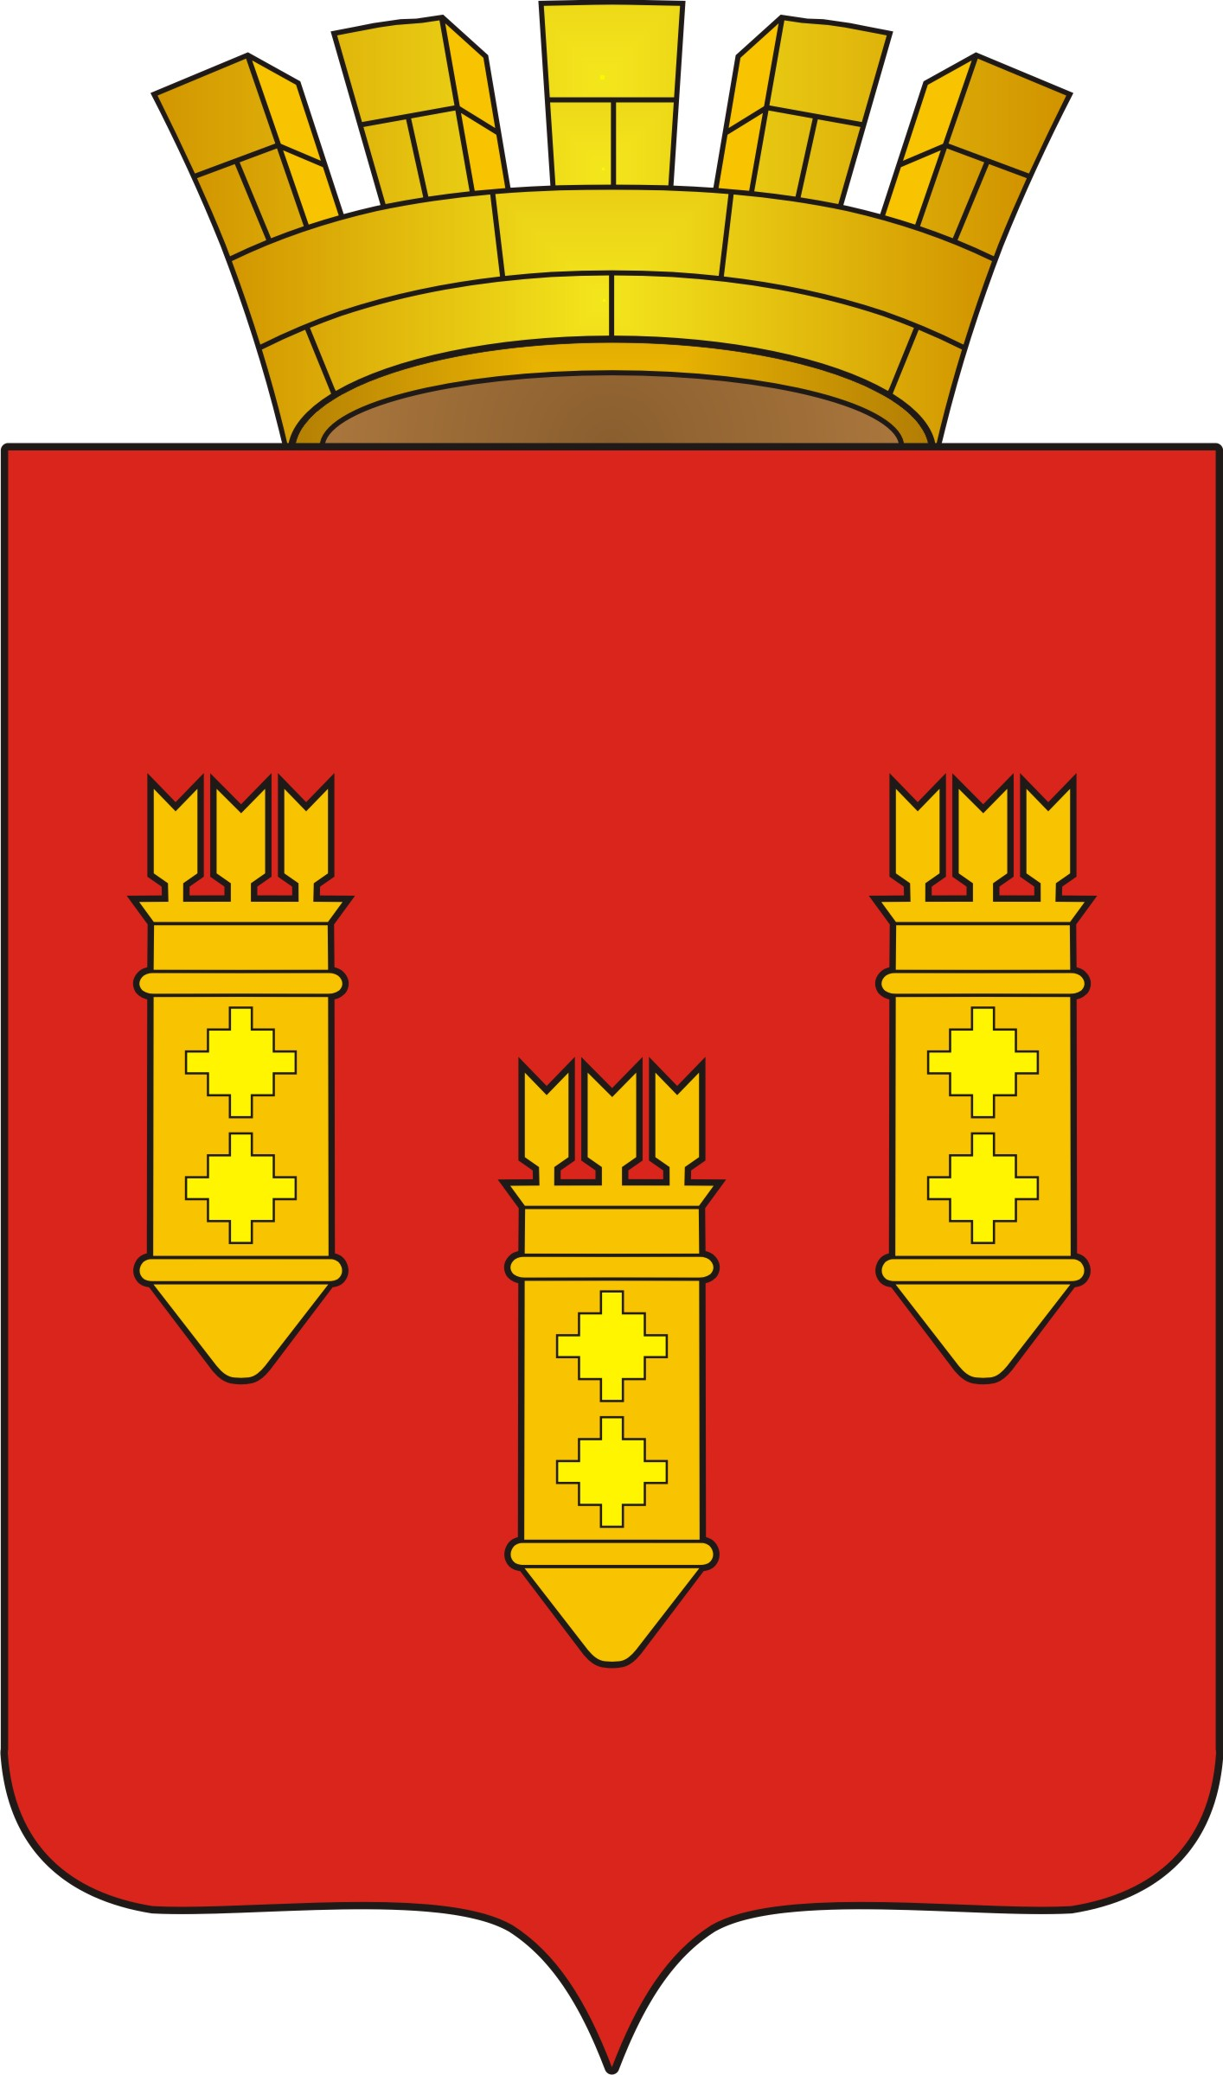

Решение
Собрания депутатов
города Алатыря
седьмого созыва

« 30» января 2023 г. № 10/32-7

Отчет об итогах работы
МО МВД России «Алатырский»
за 2022 год

В соответствии с Федеральным законом от 6 октября 2003 года № 131-ФЗ «Об общих принципах организации местного самоуправления в Российской Федерации», Уставом города Алатыря Чувашской Республики, принятым решением Собрания депутатов города Алатыря IV созыва от 8 ноября 2005 года № 2, Собрание депутатов города Алатыря седьмого созыва

решило:
Принять к сведению отчет начальника межмуниципального отдела МВД России «Алатырский» Фомина Андрея Васильевича. «Об итогах работы МО МВД России «Алатырский» за 2022 год».

Глава города Алатыря – председатель
Собрания депутатов города Алатыря
седьмого созыва В.Н. Косолапенков

